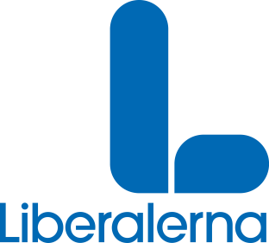

**MOTION**

Till kommunfullmäktige

**Södertälje behöver Kommunapotekare**

Olämplig läkemedelsbehandling inom äldreomsorgen har länge varit ett allvarligt problem. Flera studier visar att upp till 30 procent av akuta inläggningar av äldre orsakas av läkemedelsbiverkningar eller felaktig hantering. Av dessa bedöms ungefär 60 procent vara möjliga att förebygga. Den statistik som finns visar också att var tionde äldre använder tio läkemedel eller fler, vilket innebär betydande risker i den medicinska behandlingen.

Vi vill i samarbete med regionen inrätta en tjänst som kommunapotekare som ansvarar för att läkemedel hanteras optimalt i hemsjukvården och på vård- och omsorgsboendena. Ett viktigt skäl är att läkemedelsbehandling **är** en kommunal angelägenhet, inte bara ett ansvar för sjukvården. En fallolycka mindre betyder att kommunen behöver utföra färre hemtjänsttimmar och kommunens kostnader minskar.   
Flera sådana här satsningar pågår i landet, bland annat i Jönköping.

Kommunapotekaren skall bland annat ha till uppgift att:

Genomföra läkemedelsgenomgångar och upprätta rutiner för dessa.   
Bidra med kompetensutveckling av vård – och av omsorgspersonal.

Ge specialiststöd i läkemedelsfrågor.

En kommunapotekare bör finansieras av kommun och region tillsammans och ha ett nära samarbete med den medicinskt ansvarige i kommunen.

Liberalerna har, liksom Institutet för Hälso- och Sjukvårdsekonomi (IHE) dragit slutsatsen att en förbättrad läkemedelshantering kan avsevärt sänka kostnaderna för fallolyckor och för akutsjukvård och dessutom höja livskvaliteten för patienterna.

**Liberalernas förslag till beslut**

Kommunfullmäktige ger äldreomsorgsnämnden i uppdrag:

* **att** inrätta en tjänst som kommunapotekare så som det beskrivs i motionen

För Liberalernas kommunfullmäktigegrupp;

Södertälje den 19 maj 2020

Metin Hawsho (L)